Маринист - это... Кто такой маринист?
Художники-маринисты.
Маринист – это художник, который специализируется на изображении моря и океана. Данное направление в художественной живописи возникло в 17-м веке в Голландии и сразу завоевало признание и популярность среди живописцев. На первый взгляд, авторы, работающие в данном жанре, ограничены в тематике и средствах изобразительности. Однако на самом деле они писали на разные сюжеты. Часто не только океан становился главным объектом картин, но и морские сражения, разные панорамные виды, а также человек на фоне стихии.
Краткая характеристика направления
Маринист – это живописец, занимающийся разработкой морской темы в изобразительном искусстве. Само название данного жанра происходит от термина «морской». Также это понятие применимо к тем людям, которые рисуют марины (например, во Франции).
Маринист – это мастер изображения водной стихии. Этот жанр прошел эволюцию со времени своего возникновения. Первоначально художники рисовали баталии на воде, однако постепенно данная тема отошла на задний план, и авторы обратились к собственно самому морю, которое стало главным объектом картин.
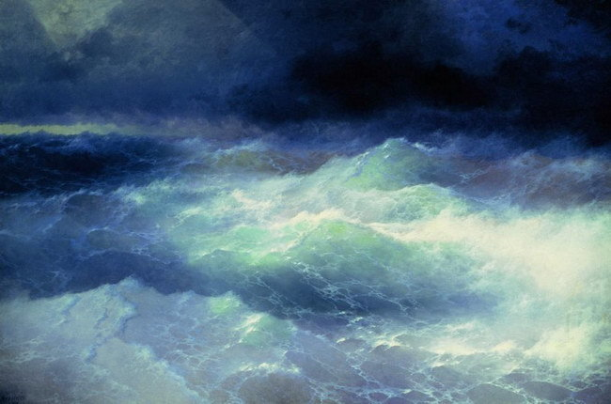
Среди волн. (1898 г.) И. К. Айвазовский
Русские художники
Слово «маринист» означает человека, который работает над изображением морской стихии. В отечественной живописи особенно прославился И. К. Айвазовский, картины которого по праву считаются шедеврами морского пейзажа и имеют мировое значение. Особенностью его манеры письма является то, что он не писал с натуры, как это делали его многие предшественники и современники, а рисовал, восстанавливая сюжет по памяти.

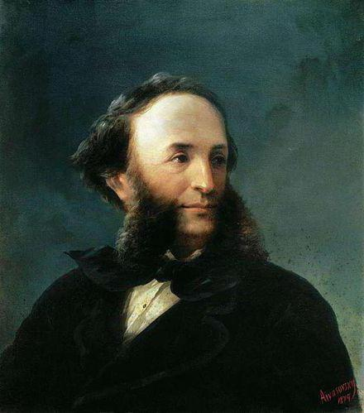

Особенное место в его творчестве занимает тема кораблей в стихии, баталий на воде, а также изображение штормов и бурь («Девятый вал»). Сюжет в работах автора всегда разворачивается на фоне океанской стихии. Однако у Айвазовского есть немало работ, посвященных спокойным сценам морского пейзажа («Пушкин на берегу Черного моря»).

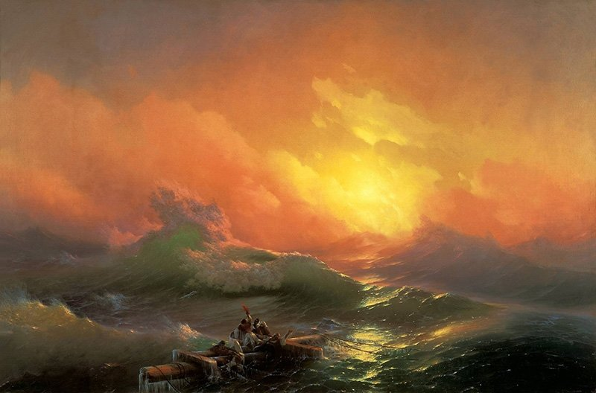
«Девятый вал». И. К. Айвазовский

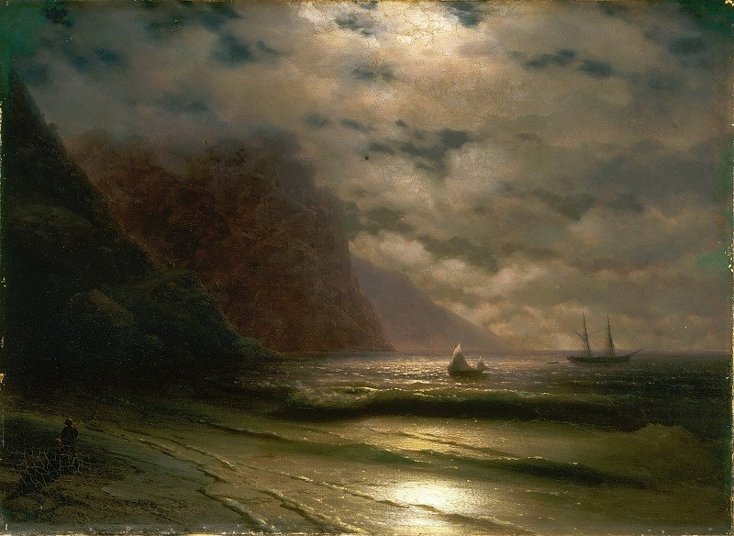
«Скалистое побережье». И. К. Айвазовский
Русские маринисты внесли большой вклад в развитие данного жанра. В данном ряду необходимо также упомянуть живописца М. Ткаченко. Он прославился тем, что писал марины по императорским заказам. Кроме того, у него есть ряд прекрасных работ, посвященных пейзажам («Парусник. Средиземное море»).
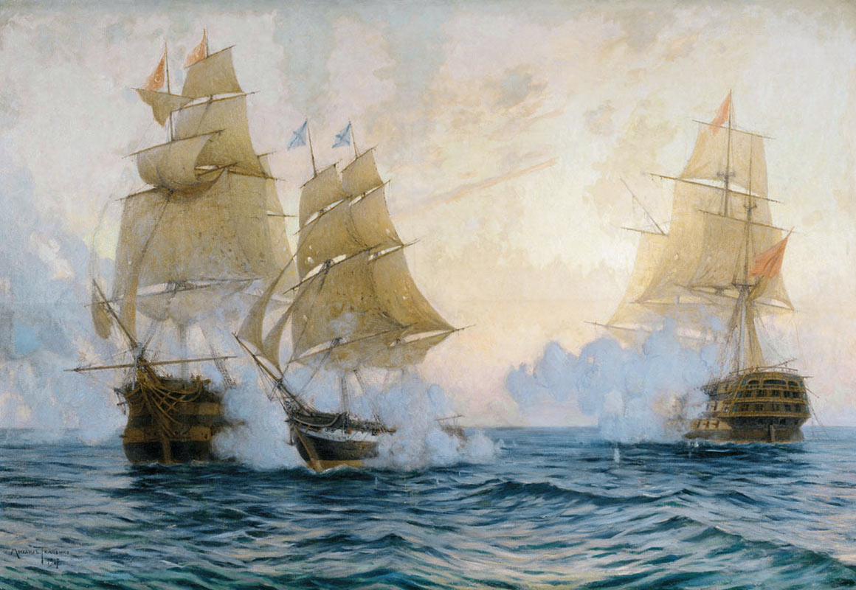

Итак, морская тематика занимала важное в творчестве как отечественных, так и зарубежных авторов.
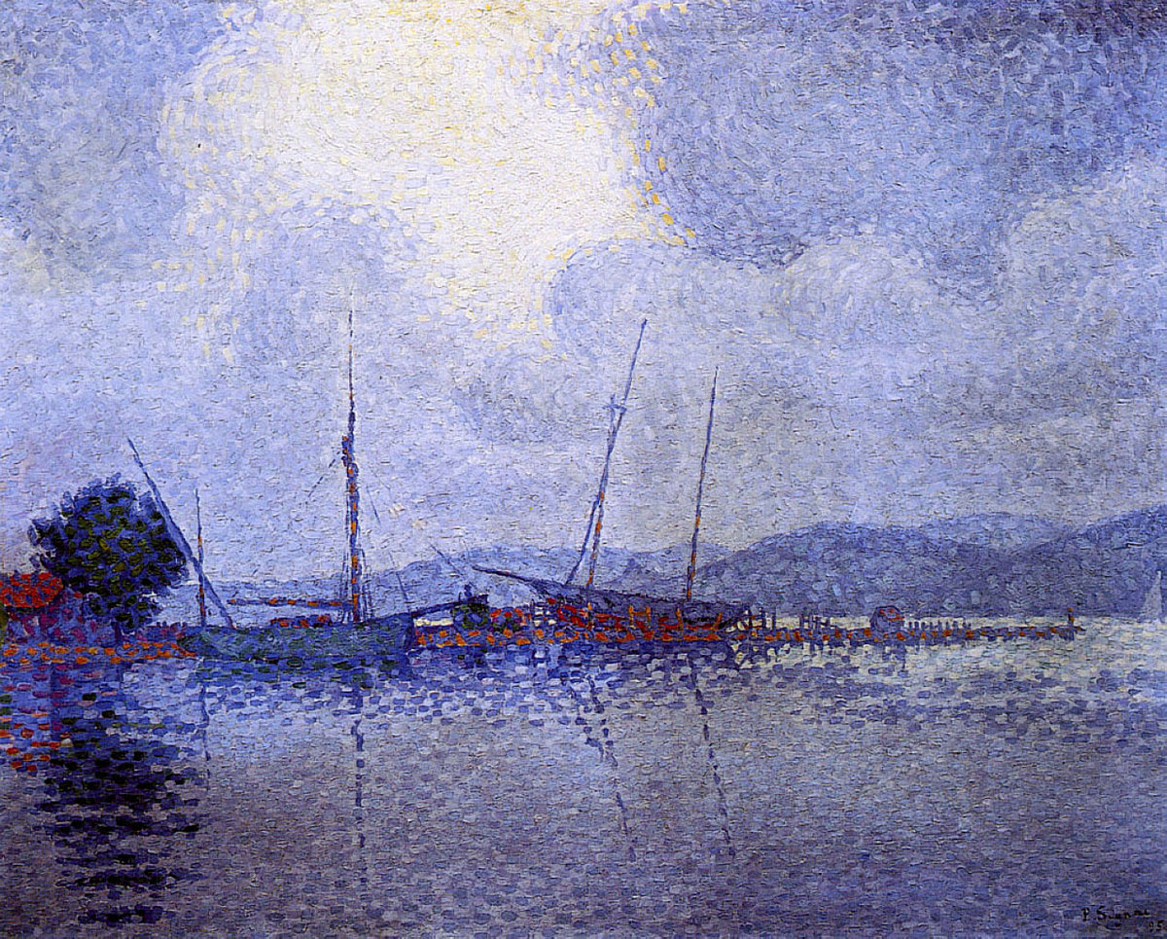
Художник Поль Синьяк
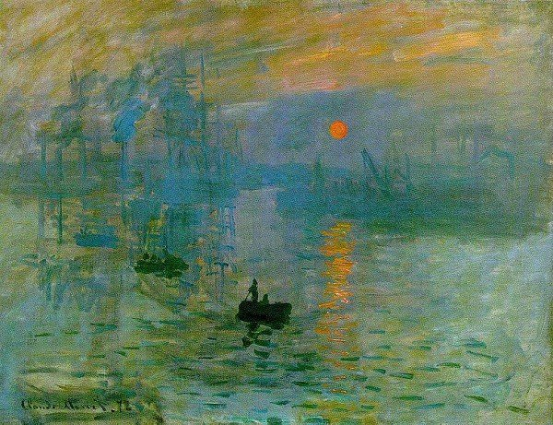
Клод Моне «Впечатление. Восходящее солнце». (1872)

